**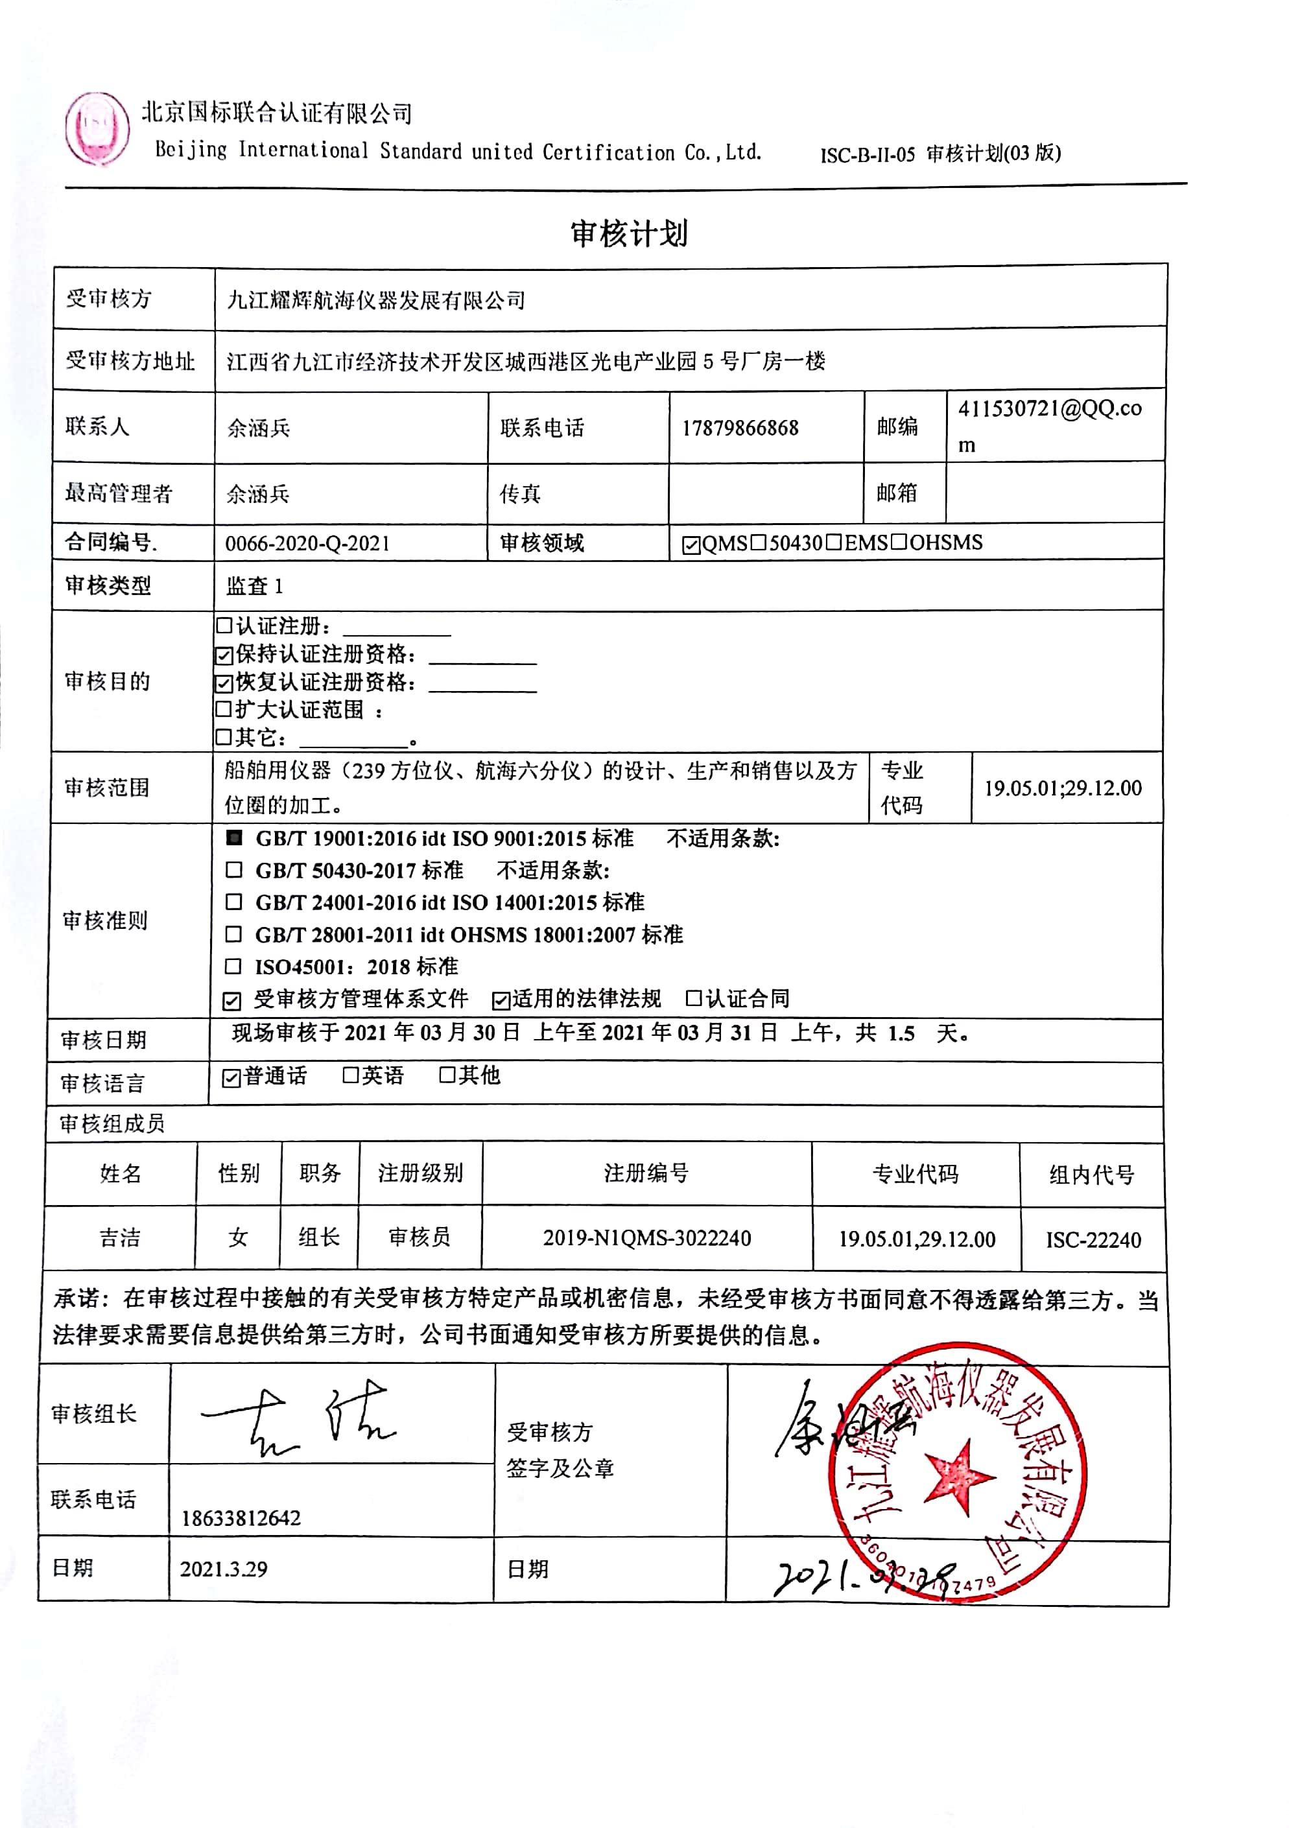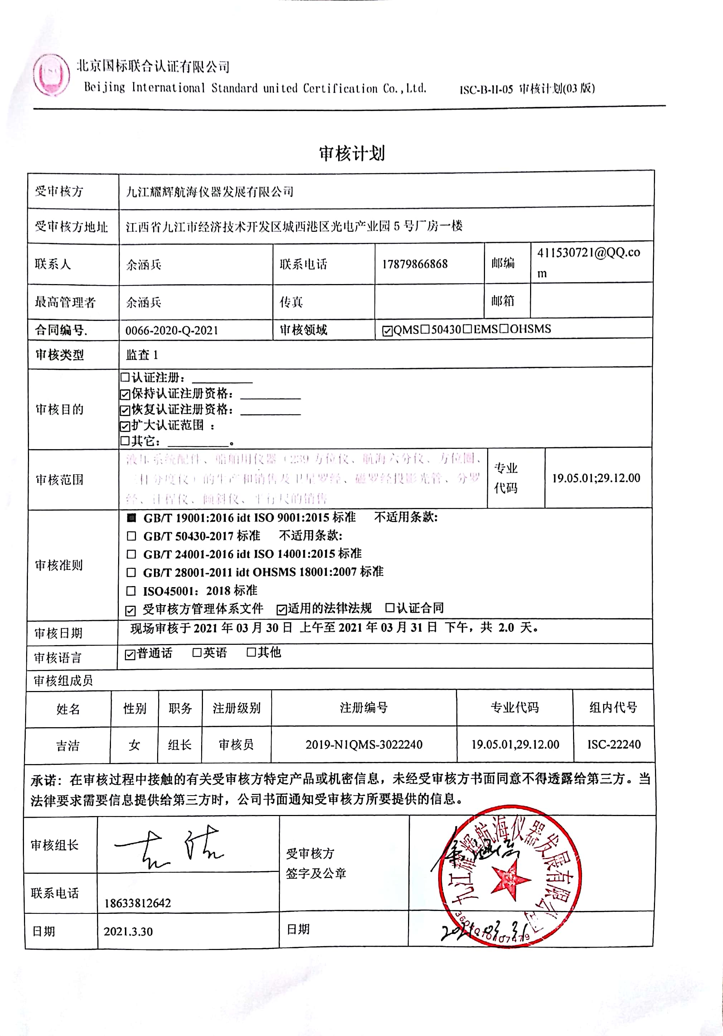**

**审核计划**

|  |  |  |  |  |  |  |  |  |  |  |  |  |  |  |  |  |
| --- | --- | --- | --- | --- | --- | --- | --- | --- | --- | --- | --- | --- | --- | --- | --- | --- |
| 受审核方 | | | 九江耀辉航海仪器发展有限公司 | | | | | | | | | | | | | |
| 受审核方地址 | | | 江西省九江市经济技术开发区城西港区光电产业园5号厂房一楼 | | | | | | | | | | | | | |
| 联系人 | | | 余涵兵 | | | 联系电话 | | 17879866868 | | | | 邮编 | | 411530721@QQ.com | | |
| 最高管理者 | | | 余涵兵 | | | 传真 | |  | | | | 邮箱 | |  | | |
| **合同编号**. | | | 0066-2020-Q-2021 | | | **审核领域** | | | ☑QMS□50430□EMS□OHSMS | | | | | | | |
| **审核类型** | | | **监查1** | | | | | | | | | | | | | |
| 审核目的 | | | **□认证注册：\_\_\_\_\_\_\_\_\_\_**  **☑保持认证注册资格：\_\_\_\_\_\_\_\_\_\_**  **☑恢复认证注册资格：\_\_\_\_\_\_\_\_\_\_**  **□扩大认证范围 ：**  **□其它：\_\_\_\_\_\_\_\_\_\_。** | | | | | | | | | | | | | |
| 审核范围 | | | 船舶用仪器（239方位仪、航海六分仪）的设计、生产和销售以及方位圈的加工。 | | | | | | | | | | 专业  代码 | | 19.05.01;29.12.00 | |
| 审核准则 | | | **■ GB/T 19001:2016 idt ISO 9001:2015标准 不适用条款:**  **□ GB/T 50430-2017标准 不适用条款:**  **□ GB/T 24001-2016 idt ISO 14001:2015标准**  **□ GB/T 28001-2011 idt OHSMS 18001:2007标准**  **□ ISO45001：2018标准**  **☑ 受审核方管理体系文件 ☑适用的法律法规 □认证合同** | | | | | | | | | | | | | |
| 审核日期 | | | **现场审核于****2021年03月30日 上午至****2021年03月31日 上午，共** **1.5 天。** | | | | | | | | | | | | | |
| 审核语言 | | | ☑**普通话** □**英语** □**其他** | | | | | | | | | | | | | |
| 审核组成员 | | | | | | | | | | | | | | | | |
| 姓名 | | 性别 | | 职务 | 注册级别 | 注册编号 | | | | | 专业代码 | | | | | 组内代号 |
| 吉洁 | | 女 | | 组长 | 审核员 | 2019-N1QMS-3022240 | | | | | 19.05.01,29.12.00 | | | | | ISC-22240 |
| **承诺: 在审核过程中接触的有关受审核方特定产品或机密信息，未经受审核方书面同意不得透露给第三方。当法律要求需要信息提供给第三方时，公司书面通知受审核方所要提供的信息。** | | | | | | | | | | | | | | | | |
| 审核组长 | **微信图片_20190904151347** | | | | | | 受审核方  签字及公章 | | |  | | | | | | |
| 联系电话 | 18633812642 | | | | | |
| 日期 | 2021.3.29 | | | | | | 日期 | | |  | | | | | | |

**审核计划**

|  |  |  |  |  |  |  |  |  |  |  |  |  |  |  |  |  |
| --- | --- | --- | --- | --- | --- | --- | --- | --- | --- | --- | --- | --- | --- | --- | --- | --- |
| 受审核方 | | | 九江耀辉航海仪器发展有限公司 | | | | | | | | | | | | | |
| 受审核方地址 | | | 江西省九江市经济技术开发区城西港区光电产业园5号厂房一楼 | | | | | | | | | | | | | |
| 联系人 | | | 余涵兵 | | | 联系电话 | | 17879866868 | | | | 邮编 | | 411530721@QQ.com | | |
| 最高管理者 | | | 余涵兵 | | | 传真 | |  | | | | 邮箱 | |  | | |
| **合同编号**. | | | 0066-2020-Q-2021 | | | **审核领域** | | | ☑QMS□50430□EMS□OHSMS | | | | | | | |
| **审核类型** | | | **监查1** | | | | | | | | | | | | | |
| 审核目的 | | | **□认证注册：\_\_\_\_\_\_\_\_\_\_**  **☑保持认证注册资格：\_\_\_\_\_\_\_\_\_\_**  **☑恢复认证注册资格：\_\_\_\_\_\_\_\_\_\_**  **☑扩大认证范围 ：**  **□其它：\_\_\_\_\_\_\_\_\_\_。** | | | | | | | | | | | | | |
| 审核范围 | | | 液压系统配件、船舶用仪器（239方位仪、航海六分仪、方位圈、三杆分度仪）的生产和销售及卫星罗经、磁罗经投影光管、分罗经、计程仪、倾斜仪、平行尺的销售 | | | | | | | | | | 专业  代码 | | 17.10.02；19.05.01;29.12.00 | |
| 审核准则 | | | **■ GB/T 19001:2016 idt ISO 9001:2015标准 不适用条款:**  **□ GB/T 50430-2017标准 不适用条款:**  **□ GB/T 24001-2016 idt ISO 14001:2015标准**  **□ GB/T 28001-2011 idt OHSMS 18001:2007标准**  **□ ISO45001：2018标准**  **☑ 受审核方管理体系文件 ☑适用的法律法规 □认证合同** | | | | | | | | | | | | | |
| 审核日期 | | | **现场审核于2021年03月30日 上午至2021年03月31日 下午，共 2.0 天。** | | | | | | | | | | | | | |
| 审核语言 | | | ☑**普通话** □**英语** □**其他** | | | | | | | | | | | | | |
| 审核组成员 | | | | | | | | | | | | | | | | |
| 姓名 | | 性别 | | 职务 | 注册级别 | 注册编号 | | | | | 专业代码 | | | | | 组内代号 |
| 吉洁 | | 女 | | 组长 | 审核员 | 2019-N1QMS-3022240 | | | | | 17.10.02，19.05.01,29.12.00 | | | | | ISC-22240 |
| **承诺: 在审核过程中接触的有关受审核方特定产品或机密信息，未经受审核方书面同意不得透露给第三方。当法律要求需要信息提供给第三方时，公司书面通知受审核方所要提供的信息。** | | | | | | | | | | | | | | | | |
| 审核组长 | **微信图片_20190904151347** | | | | | | 受审核方  签字及公章 | | |  | | | | | | |
| 联系电话 | 18633812642 | | | | | |
| 日期 | 2021.3.30 | | | | | | 日期 | | |  | | | | | | |

|  |  |  |  |
| --- | --- | --- | --- |
| **审核日程安排** | | | |
| **日期** | **时间** | **受审核部门、场所及审核内容** | **审核人员** |
| **2021.3.30** | 8:00-8:30 | **首次会议（管理层）** | ISC-22240 |
|  | 8:30-12:00 | 管理层：组织及其环境；相关方的需求和希望；管理体系的范围；管理体系及其过程；领导作用和承诺；以顾客为关注焦点；管理方针；组织的岗位、职责权限；应对风险和机会的策划；目标和实现计划；变更的策划；资源提供；沟通、参与、协商；合规性评价；监视和测量总则；管理评审；总则；持续改进  4.1/4.2/4.3/4.4/5.1.1/5.1.2/5.2/5.3/6.1/6.2/6.3/7.1/9.1.1/9.3/10.1/10.3 | ISC-22240 |
|  | 13:00-17:00 | 技术质量部：组织的岗位、职责权限；目标；监视和测量资源；组织知识；文件化信息；文件总则/管理手册、文件和记录控制；运行的策划和控制；产品和服务的设计和开发；产品和服务的放行；不合格输出的控制；分析与评价；内部审核；纠正措施控制  5.3/6.2/7.1.5/7.1.6/7.5/8.1/8.3/8.6/8.7/9.1.3/9.2/10.2 | ISC-22240 |
| **2021.3.31** | 8:00-12:00 | 生产部：组织的岗位、职责权限；目标；基础设施；运行环境；外部提供的过程、产品和服务的控制；生产和服务提供的控制；标识和可追溯性；产品防护；变更的控制  5.3/6.2/7.1.3/7.1.4/8.4/8.5.1/8.5.2/8.5.4/8.5.6 | ISC-22240 |
|  | 13:00-16:30 | 销售部：组织的岗位、职责权限；目标；产品和服务要求；生产和服务提供的控制；顾客或外部供方财产；交付后活动；顾客满意度  5.3/6.2/8.2/8.5.1/8.5.3/8.5.5/9.1.2 | ISC-22240 |
|  | 16:30-17:00 | **末次会议（管理层）** | ISC-22240 |
| **注** | 12:00-13:00 | **午休时间** |  |